Scope of Work

CP ALL GROUP-2014/03149
Version 1.0



Gosoft (Thailand) CO.,LTD.
313 CP Tower ,26th Fl., Silom Road
Bangrak, Bangkok 10500.
Website: www.gosoft.co.th
Document Version History
Version Number | Release Date | Created By | Detail | Reviewed by | Authorized by
1.0 | 03/12/2014 | Sirichai Y. | สร้างเอกสาร SOW | Kantitat F. | Pavika P.
2.0 | 08/12/2014 | Sirichai Y. | Update SOW | Kantitat F. | Pavika P.

สารบัญ (Table of Contents)
Document Version History 1
สารบัญ (Table of Contents) 2
1. ภาพรวมของระบบ (Overall Description) 3
1.1 Product Perspective 3
1.2 Product Functions 3
1.3 User Characteristics (Optional) 3
1.4 Constraints (Optional) 3
2. Specific Requirements 4
2.1 Functional Requirement 4
2.1.1 โปรแกรม Web Store Calendar 4
2.1.2 เพิ่ม Link สำหรับเปิด Web Store Calendar ที่ระบบ New Store Controller 6
2.2 Performance Requirements (Optional) 6
2.3 Design Constraints (Optional) 6
2.4 Software System Attributes (Optional) 6
2.5 Additional Comments 7

ภาพรวมของระบบ (Overall Description)

Product Perspective
ไม่มีการเปลี่ยนแปลงภาพรวมของระบบเดิม

Product Functions
1. โปรแกรม Web Store Calendar
2. เพิ่ม Link สำหรับเปิด Web Store Calendar ที่ระบบ New Store Controller

User Characteristics (Optional)
ไม่มีการเปลี่ยนแปลงผู้ใช้งานของระบบเดิม

Constraints (Optional)
n/a

Specific Requirements

Functional Requirement

2.1.1 โปรแกรม Web Store Calendar
Purpose | โปรแกรม Web Store Calendar
Affected System: | Store Online
Feature:
- โปรแกรม Web Store Calendar ฝั่งสำนักงานใหญ่
  - การเข้าถึงโปรแกรม Web Store Calendar จะผ่าน Url “https://mystore.cpall.co.th./WebStoreCalendar” ด้วย โปรแกรม Internet Explorer8 หน้าปฏิทินแสดงแผนงานร้าน
  - สามารถเพิ่มแผนงานร้านสาขาแบบทีล่ะรายการผ่าน เมนู “เพิ่มกิจกรรม”
1.2.1 วันที่ เลือกข้อมูลจาก datepicker จะแสดงในรูปแบบ Format “dd/mm/yy”
1.2.2 ชื่อกิจกรรม คือ แผนงานการเข้าทำ PM รับข้อมูลประเภท TEXT รองรับข้อมูลได้ 21,844 ตัวอักษร
1.2.3 รหัสร้านสาขาที่มีสิทธิเข้าใช้งาน รองรับรหัสร้าน 4 หลักและ 5 หลัก หากใส่ข้อมูล 4 หลักระบบจะเติม 0 ให้
  - สามารถเพิ่มแผนงานร้านสาขาผ่านทางไฟล์ Excel ด้วยเมนู “Import File”
  - สามารถเพิ่มแผนงานร้านสาขาได้เฉพาะกลุ่มร้าน ภาค BW
- เงื่อนไขการทำงานของ เมนู “Import File”
  - รองรับการ import ข้อมูลจากไฟล์ .xls เท่านั้น หากเลือกไฟล์ผิดประเภทจะมีการแจ้งด้วยข้อความ
“กรุณาเลือกไฟล์ให้ถูกต้อง”
  - รูปแบบของข้อมูล ต้องแสดงให้ถูกต้องดังนี้
    - คอลัมน์ “ลำดับ” แสดง ลำดับของข้อมูลเป็นตัวเลข ไม่มีการนำมาใช้งานในระบบ
    - คอลัมน์ “รหัสร้าน” แสดง รหัสร้านสาขา รองรับข้อมูล 4 หลักและ 5 หลัก หากข้อมูลในไฟล์เป็น 4 หลัก ระบบจะทำการเติม 0 ก่อนบันทึกลง Database
    - คอลัมน์ “ชื่อสาขา” แสดง ชื่อสาขาตามรหัสร้านสาขา ไม่จำกัดความยาว เพราะไม่มีการนำมาใช้งาน
    - คอลัมน์ “ภาค” แสดง รหัสของภาคของร้านสาขา เช่น BW
    - คอลัมน์ “เขตช่าง” แสดง รหัสของเขตช่างของร้านสาขา ไม่กำหนดรูปแบบของข้อมูล (ไม่ถูกนำมาใช้งาน)
    - คอลัมน์ แผนงานต่างๆ สามารถเพิ่มลดได้ โดย 1 คอลัมน์นับจากนี้จะนับเป็น 1 แผนงาน แสดงวันที่ของร้านที่จะทำแผนงานนั้นๆ ในรูปแบบ dd/mm/yy
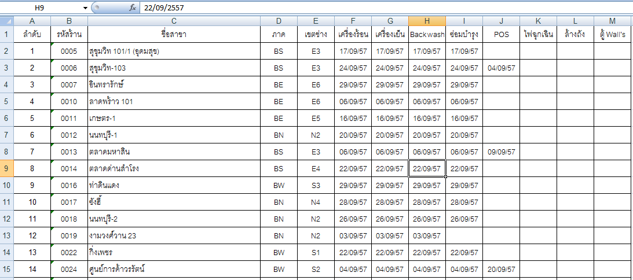
รูปตัวอย่าง Template ของไฟล์
  - การ import ข้อมูลซ้ำจะถือว่าเป็นคนล่ะแผนงาน โดยไม่มีการแจ้งการซ้ำซ้อนของข้อมูล
  - ข้อมูลภายในไฟล์ 5 คอลัมน์แรกต้องประกอบด้วย “ลำดับ”,”รหัสร้าน”,”ชื่อสาขา”,”ภาค” และ ”เขตช่าง” ตามลำดับ
หากคอลัมน์เรียงลำดับผิดพลาดจะส่งผลให้การ import ข้อมูลผิดพลาดและคลาดเคลื่อน

- หน้าจอแสดงผล Web Store Calendar – หน้าจอหลักสำหรับผู้ดูแล
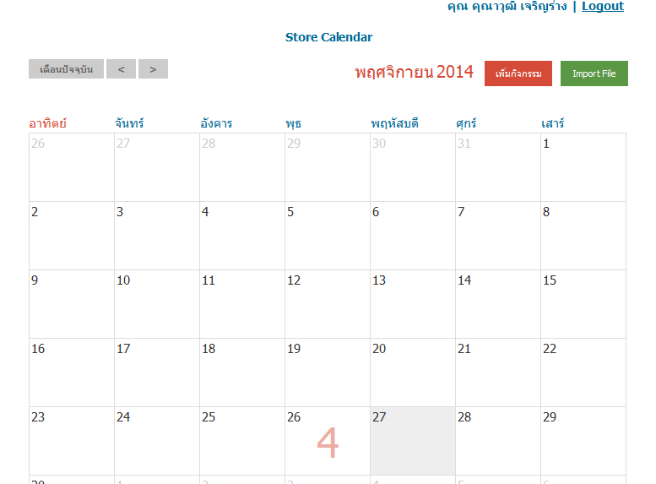

- หน้าจอแสดงผล Web Store Calendar – หน้าจอสำหรับเพิ่มกิจกรรม
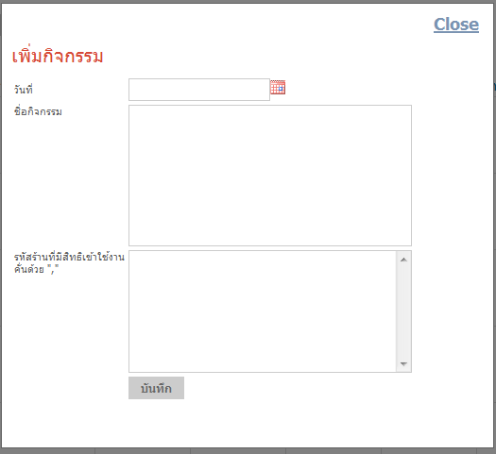

- หน้าจอแสดงผล Web Store Calendar – หน้าจอสำหรับ Import กิจกรรมจาก Excel
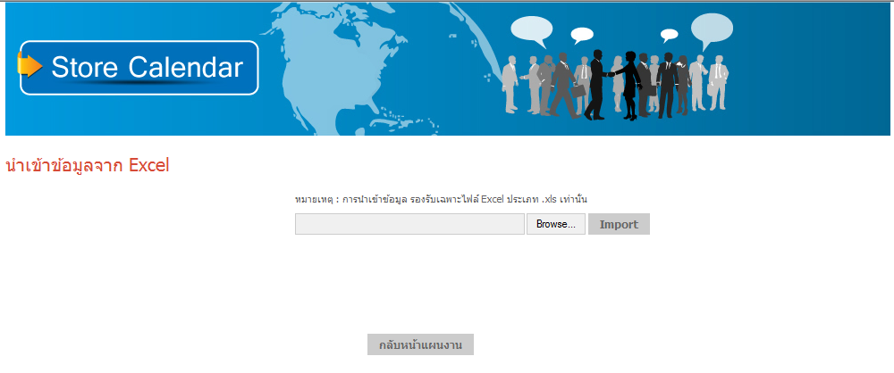

User Acceptance Criteria:
- โปรแกรม Web Store Calendar ใช้งานเพื่อทดสอบตามจำนวนร้านสาขาที่ได้ตกลงไว้
- โปรแกรม Web Store Calendar รองรับการทำงานบน Internet Explorer6 และ Internet Explorer8
- โปรแกรม Web Store Calendar สามารถใช้งานฝั่งร้านสาขา และฝั่งสำนักงานใหญ่ ได้ตามเงื่อนไขโปรแกรมที่กำหนดไว้

2.1.2 เพิ่ม Link สำหรับเปิด ระบบ ระบบ “แผนการเข้า PM" (Web Store Calendar) ที่ NewStore Controller
Purpose | เพิ่ม Link สำหรับเปิด Web Store Calendar ที่ระบบ New Store Controller
Affected System: | Store Online
Feature:
- เพิ่มเมนู สำหรับเปิด Web Store Calendar ที่ระบบ New Store Controller
- ชื่อหัวข้อ “ระบบการ PM ร้านสาขา” เมนูย่อย แผนการเข้า PM
- ตำแหน่งล่างสุด ใต้เมนู “การบริหารสินทรัพย์”

- ตัวอย่างชื่อหัวข้อ และตำแหน่ง “ระบบการเข้า PM ร้านสาขา” ที่ New Store Controller
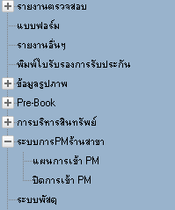
- ตัวอย่างการแสดงข้อมูลฝั่งร้านสาขาของ “ระบบการเข้า PM ร้านสาขา”
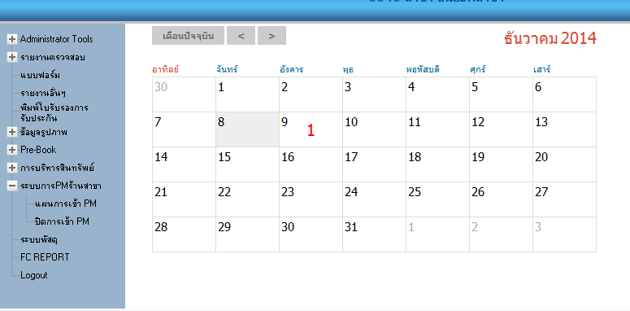

- ตัวอย่างการแสดงรายละเอียดแผนการเข้า PM ร้านสาขา
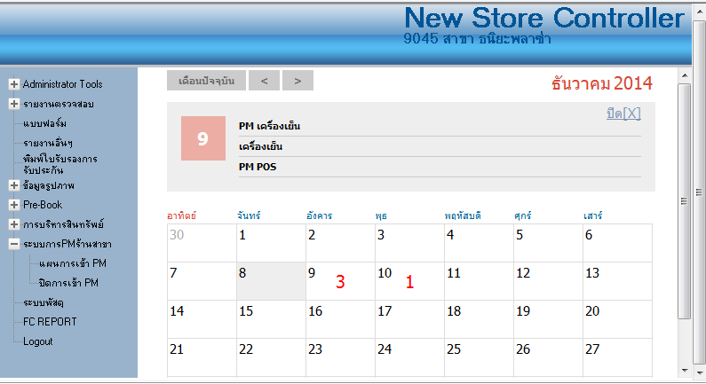

- ตัวอย่างการแสดงผล เมื่อร้านอยู่นอกกลุ่มร้านทดสอบ (BW)
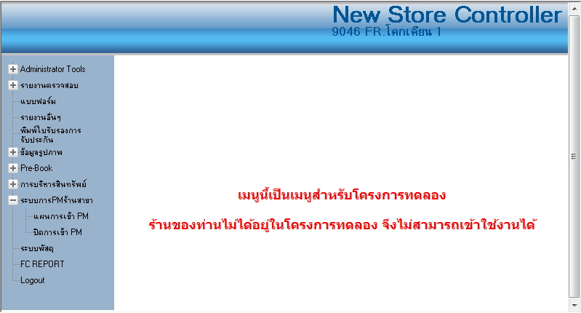

User Acceptance Criteria:
- หน้าจอ New Store Controller แสดงเมนู ระบบการ PM ร้านสาขา ได้
- เมนู “แผนการเข้า PM” เรียกโปรแกรม Web Store Calendar แสดงข้อมูลสาขาได้ถูกต้อง

2.1.3 เพิ่ม Link สำหรับเปิด ระบบ ระบบ “ปิดการเข้า PM" (LimeSurvay) ที่ NewStore Controller
Purpose | เพิ่ม Link สำหรับเปิด LimeSurvay ที่ระบบ New Store Controller
Affected System: | Store Online
Feature:
- เพิ่ม เมนู สำหรับเปิด Web Store Calendar ที่ระบบ New Store Controller ผ่าน URL “http://10.151.19.35/LimeSurvey2/index.php/438249/lang-th”
- ชื่อหัวข้อ “ระบบการ PM ร้านสาขา” เมนูย่อย “ปิดการเข้า PM”
- ตำแหน่งล่างสุด ใต้เมนู “การบริหารสินทรัพย์”

- ตัวอย่างชื่อหัวข้อ และตำแหน่ง “ระบบการ PM ร้านสาขา” ที่ New Store Controller
- ตัวอย่างการแสดงผลของเมนู ปิดการเข้า PM
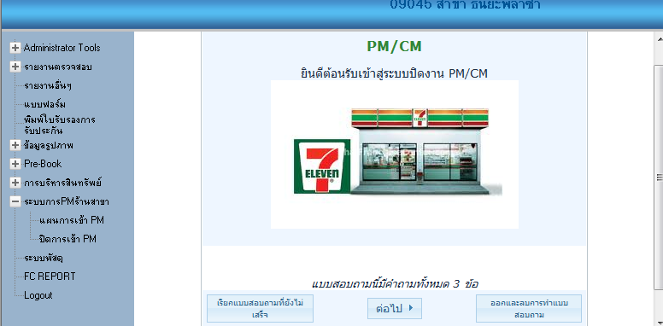

- ตัวอย่างการแสดงผลเมื่อร้านสาขา อยู่นอกกลุ่มทดสอบ (BW)

User Acceptance Criteria:
- หน้าจอ New Store Controller แสดงเมนู ปิดการเข้า PM ได้
- เมนู “ปิดการเข้า PM” เรียกโปรแกรม LimeSurvay แสดงข้อมูลได้ถูกต้อง

Performance Requirements (Optional)
n/a

Design Constraints (Optional)
n/a

Software System Attributes (Optional)
n/a

Additional Comments
n/a

